Sunetul și litera Z și z
- Copiază: zare, ziua, zâna, vizită
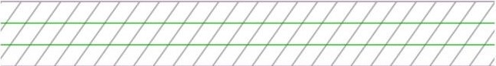
- Cuvintele s-au amestecat. Pune-le în ordine, apoi scrie-le pe liniatură.
pară Zoica zemoasă o cere
- Eu zic una, tu zici multe!
zână barză
vizită cozonac

- Separă cuvintele și transcrie propozițiile.
Luizasarecoarda.
Răzvanmănâncăzarzăre.


